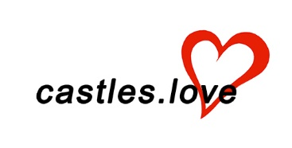 VZOR ODSTÚPENIE OD KÚPNEJ MLUVY

MH-Ca s. r. o.  
Karola Kuzmányho 1575/23   
Kežmarok 060 01

IČO: 56211694

Vec: Odstúpenie od kúpnej zmluvy   
**Týmto vyhlasujem, že v súlade so zákonom č. 102/2014 Z. z.** o ochrane spotrebiteľa pri predaji tovaru alebo poskytovaní služieb na základe zmluvy uzavretej na diaľku alebo zmluvy uzavretej mimo prevádzkových priestorov predávajúceho a o zmene a doplnení niektorých zákonov v znení neskorších predpisov (ďalej len „Zákon o ochrane spotrebiteľa pri predaji na diaľku“) **odstupujem od Zmluvy:**

|  |  |
| --- | --- |
| Titul, meno a priezvisko: |  |
| Adresa: |  |
| E-mailová adresa: |  |
| Číslo objednávky a faktúry: |  |
| Dátum objednania: |  |
| Dátum prevzatia tovaru: |  |
| Tovar, ktorý vraciam (názov a kód): |  |
| Dôvod vrátenia tovaru: |  |
| Spôsob pre vrátenie prijatých finančných prostriedkov: |  |
| Prajem si vrátiť peniaze na bankový účet (IBAN)/iným spôsobom |  |

Upozornenie pre spotrebiteľa: Predávajúci je podľa § 10 ods. 4 Zákon o ochrane spotrebiteľa pri predaji na diaľku oprávnený požadovať od spotrebiteľa preplatenie zníženia hodnoty tovaru, ktoré vzniklo v dôsledku takého zaobchádzania s tovarom, ktoré je nad rámec zaobchádzania potrebného na zistenie vlastnosti a funkčnosti tovaru.

Dátum:  
Podpis:  
  
Prílohy: kópia dokladu o kúpe